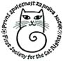
První společnost za práva koček, o.s.
Na Bluku 431, 25228 Černošice
Tel.zázn.fax:+420 257 923, mobil:+420 737 601 008
e-mail:prava.kocek@atlas.cz
http:www.kockaapravo.cz

Tisková zpráva První společnosti za práva koček, o.s.
Černošice, 28.9.2006

V souvislosti s výzvou o pomoc zvířatům ve válkou postiženém Libanonu, kterou jsme obdrželi od organizací PETA a OIPA, zahajujeme 4.10.2006, ke Světovému dni zvířat, Sbírku na pomoc opuštěným zvířatům v Libanonu.

Obracíme se na všechny soucitné lidi s prosbou o finanční příspěvek na pomoc opuštěným, hladovým a vyděšeným zvířatům ve válkou postiženém Libanonu. Zvířata byla opuštěna svými majiteli, kteří byli nuceni uprchnout ze svých domovů a nebylo jim dovoleno si je vzít s sebou. Nyní se o tato zvířata stará Bejrútská organizace ochránců zvířat BETA http://animals.beirut.com/. Vybrané peníze budou odeslány na účet org. BETA.

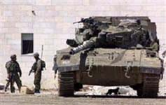
Sbírkové konto má č. 756 098 028/2400 u eBanky, a.s. Praha 1, sbírka bude probíhat shromažďováním peněz na konto, a to od 4. října 2006 do 31. března 2007, případně bude prodloužena podle situace v Libanonu. Děkujeme Vám za Vaši podporu!
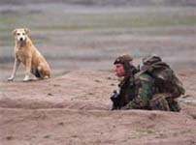

Kontakt: Alice Oppová, tel.zázn.fax: 257 923 106, mobil: 731 601 008, alice.oppova@atlas.cz

